Ayam Geprek Bumil (Ayo Mewujudkan Gerakan Cegah Preeklamsia pada Ibu Hamil)
Siti Asiyah1*,Maruti Rahaya2,Dewi Retno Asih3 dkk
Program Studi S1 Kebidanan ,STIKES Karya Husada Kediri

aninkamila@gmail.com

ABSTRAK

Preeklamsia sebagai Penyebab Angka Kematian Ibu tertinggi di Jawa Timur, dari kegiatan SMD (Survey Mawas Diri) pada kelompok ibu hamil di Desa Muneng di temukan dari 17 ibu hamil ada 15 ibu hamil memiliki risiko terjadi pre eklamsiayang terdiri 9 ibu hamil mengalami obasitas,5 ibu hamil dengan MAP positif,5 ibu hamil dengan usia lebih 35 tahun, 1 ibu hamil dengan diabetes. Kondisi ini perlu dilakukan upaya nyata untuk meningkatkan pemahaman, gerakan pencegahan dan rujukan di tingkat masyarakat.Tujuan dari kegiatan ini memberdayakan masyarakat sehingga terbentuk organisasi di desa Muneng yang bertujuan untuk deteksi dan pencegahan pre eklamsiapada ibu hamil serta rujukan kasus dengan tema Ayam Geprek Bumil(Ayo Mewujudkan Gerakan Cegah Pre eklamsiapada Ibu Hamil ) di desa Muneng atau Muneng. Metode pengabdian dengan Musyawarah Mufakat Desa (MMD),pelatihan kader tentang cara mengidentifikasi kehamilan risiko pre eklamsia, kunjungan rumah untuk konseling pada ibu hamil dam keluarga, pemeriksaan kehamilan dan golongan darah.Kegiatan dilaksanakan tanggal 1Juli sampai 21 Juli 2019 di desa Muneng Kecamatan Purwoari Kabupaten Kediri.Hasil kesepakatan dengan masyarakat atau komitmen bersamapenyediaan mobil siaga untuk kasus rujukan (sudah tersedia jadwal hari dan pengemudi), 33 orang kader kesehatan terlatih tentang cara mendeteksi dan melakukan rujukan ibu hamil risiko pre eklamsiasehingga pemahaman dan ketrampilan kader tentang cara mendeteksi dan melakukan rujukan dini pre eklamsiameningkat, ibu hamil dan keluarga risiko pre eklamsiadi lakukan pemeriksaan golongan darah dan mendapat bimbingan perencanaan persalinan yang aman. Kesimpulan telah terbentuk desa siaga pencegahan dan rujukan kehamilan risiko tinggi pre eklamsiabaik ditingkat masyarakat dan keluarga.

Kata Kunci : Gerakan, Pencegahan ,Preeklamsia

Ayam Geprek Bumil (Let's Make the Movement Prevent Preeclampsia in Pregnant Women)
ABSTRACT
Preeclampsia as a Cause of the Highest Mortality Rate in East Java, from the SMD (Introspective Survey) survey of pregnant women in the village of Muneng it was found out of 17 pregnant women there were 15 pregnant women at risk of preeclampsia which consisted of 9 pregnant women experiencing obstruction, 5 mothers pregnant with a positive MAP, 5 pregnant women over 35 years of age, 1 pregnant woman with diabetes. This condition needs to be made a real effort to improve understanding, prevention and referral movements at the community level. The aim of this activity is to empower the community to form an organization in the village of Muneng that aims to detect and prevent pre-eclampsia in pregnant women and refer to cases with the theme of Ayam Geprek Bumil (Ayo Realizing Pre-Islamic Prevent Movement in Pregnant Women) in Muneng or Muneng villages. Community service consensus method (MMD), cadre training on how to identify pre-eclampsia risk pregnancy, home visits for counseling for pregnant women and families, pregnancy check up and blood type. Activities were held from July 1 to July 21, 2019 in Muneng village, Purwoari District Kediri. Results of agreement with the community or commitment along with the provision of standby cars for referral cases (day and driver schedules are available), 33 trained health cadres on how to detect and refer pregnant women at preeclampsia risk so that cadres understand and skill on how to detect and conduct early referrals. preeclampsia is increased, pregnant women and families are at risk of preeclampsia. Perform blood type examinations and receive safe planning for delivery. In conclusion, the village has been prepared for the prevention and referral of high-risk pre-pregnancy pregnancies at the community and family level.
Keywords: Movement, Prevention, Preeclampsia

- PENDAHULUAN
Latar belakang dari kegiatan pengabdian masyarakat ini karena Kasus Pre Eklampsia di Propinsi Jawa Timur sebesar 7,3% dari seluruh kehamilan, sedangkan angka kematian sebesar 37% dari seluruh kejadian pre eklamsia(Dinkes Jatim, 2016). Angka kejadian Pre Eklampsi di Seluruh Kabupaten Kediri pada tahun 2016 adalah 92 kasus dengan jumlah kematian sebanyak 6 kasus(Dinkes Kabupaten Kediri,2016), kasus kematian ibu hamil dan bersalin di kabupaten Kediri trend cenderung meninggkat dari 15 kasus pada tahun 2017, meningkat jadi 17 kasus tahun 2018 , pre eklamsia sebagai etiologi penyebab kematian terbayank ke dua setelah perdarahan yaitu sebesar 33%(Dinkes KabKediri 2018).Desa Muneng merupakan desa bianaan dari prodi kebidanan Stikes Karya Husada Kediri untuk penanganan masalah kesehatan ibu dan anak.Hasil kegiatan Survey Mawas Diri yang dilaksanakan bidan wilayah dibantu mahasiswi prodi DIV kebidanan Stikes Karya Husada Kediri pada kelompok ibu hamil di Desa Muneng Kecamatan Purwoasri di 5 Dusun yaitu Muneng Kulon, Muneng Wetan,Banaran, Sengon, dan Nglongge yang terdiri dari 10 RW dan 26 RT didapatkan data ibu hamil sejumlah 17 orang.Dari Hasil wawancara dan pemeriksaan ada5 ibu hamil dengan usia > 35 tahun, 9 ibu hamil dengan BMI(Body Mass Index)> 29, 5 orang ibu hamil dengan nilai Mean Arterial Pressure > 90 mmHg, 1orang dengan penyakit diabetes.Menurut Manuaba 2010, Kejadian preeklampsia berdasarkan usia banyak ditemukan pada kelompok usia ibu yang ekstrim yaitu kurang dari 20 tahun dan lebih dari 35 tahun, tekanan darah meningkat seiring dengan pertambahan usia sehingga pada usia 35 tahun atau lebih terjadi peningkatkan risiko preeklamsia.BMI(Body Mass Index)> 29menandakan seseorang mengalami obesitas ,sebagian ahli berpendapat bahwa obesitas yang memicu terjadinya resistensi insulin akan menimbulkan kerusakan pada fungsi endotel. Kerusakan fungsi endotel tersebut akan menyebabkan terjadinya preeklamsia( Erry Gumilar,2013). Ada 1 ibu hamil dengan penyakit diabetes,preeklamsia cenderung terjadi pada wanita yang menderita diabetes melitus karena diabetes merupakan penyakit yang dapat menjadi faktor pencetus terjadinya preeklamsia (Manuaba, 2010). 5 ibu hamil dengan nilai mean arterial pressure(MAP)> 90mmhg. Peningkatan >20 mmHg (MAP > 90 mmHg) merupakan indikasi risiko terjadinya preeklampsia jika tidak mendapatkan penanganan khusus (Cuningham dkk, 2014).Kondisi permasalahan tentang tingginya kasus ibu hamil berisiko preeklamsia belum mendapat perhatian dari pihak tokoh masyarakat. Kader kesehatan sudah dibekali tentang tatacara sekrining ibu hamil pengenalan risiko tinggi dengan kartu KSPR tapi untuk pengenalan risiko pre eklamsia belum pernah diberikan. Rumusan masalah dalam kegiatan ini bagaimana upayamasyarakat desa Muneng dalam mengatasi masalah pre eklamsia pada ibu hamil.Tujuan dari kegiatan pengabdian ini memberdayakan masyarakat sehingga terbentuk organisasi di desa Muneng yang bertujuan untuk deteksi dan pencegahan pre eklamsiapada ibu hamil serta rujukan kasus dengan tema Ayo Mewujudkan Gerakan Cegah Pre eklamsia pada Ibu hamil di desa Muneng atau AYAM GEPREK Bumil . Manfaat dari kegiatan ini meningkatkan pemahaman masyarakat khususnya tokoh masyarakat, kader kesehatan ,ibu hamil dan keluarganya tentang pre eklamsia. Kader kesehatan desa Muneng bisa trampil dalam melakukan deteksi ibu hamil yang berisiko pre eklamsia ,di desa muneng terbentuknya desa siaga.

- METODE PENGABDIAN
2.1. Waktu dan tempat pengabdian
Kegiatan pengandian Masyarakat ini dilaksanakan di desa Muneng Kecamatan Purwoasri yang dilaksanakan pada tanggal 1Juli sampai dengan 21 Juli 2019.
2.2. Metode dan Rancangan Pengabdian
Metode pendekatan yang diterpakan dalam kegiatan ini :
- Kerjasama lintas program dengan melibatkan Puskesmas Purwoasri dan bidan wilayah desa Muneng untuk dukungan sarana dan tenaga penyuluh dan pemeriksa kehamilan
- Kerjasama lintas sektor dengan perangkat desa Muneng untuk pengeraan peran serta masyarakat dan dukungan tempat dan sarana pelatihan.
- MMD (Musyawarah dan Mufakat Desa) ini bertujuan untuk memaparkan permasalahan dan mendiskusikan alternatif pemecahan masalahdengan mengungdang dari Pihak Puskesmas Purwoasri meliputi Dokter kepala Puskesmas,Bidan Koordinator Puskesmas dan bidan Wilayah desa Muneng, perangkat desa Muneng terdiri dari kepala desa, 5 kepala dusun , Kaur Kesra serta kader Kesehatan.
- Pemberdayaan kader untuk melakukan deteksi dan konseling kehamilan.
Pemberdayaan ibu hamil dan keluraga.

Metode dan rancangan kegiatan pengabdian dapat digambarkan dalam diagram berikut :
Cara PendekatanOutput Yang Diharapkan
Kerjasama dengan Puskesmas

Penyedianan sarana dan tenaga pemeriksaan kehamilan

Kerjasama dengan aparat desa

Penyedian tempat
Pengeraan peran serta masyrakat
Metode /rancangan pengabdian

Musyawarah Mufakat desa
Memaparkar masalah dan meyepakati alternatif pemecahan

Pemberdayaan kader kesehatan
Peningkatan pemahaman dan ketrampilan dalam deteksi kasus preeklamsia

Pemberdaya keluargaibu hamil
Peningkatan pemahaman ibu hamil dan keluarga tentang pre eklamsia
Dukungan Keluarga untuk ibu hamil

2.3 Instrumen dan Analiasa Data
Intrumen yang digunakan alat pemeriksaan kehamilan, alat pemeriksaan golongan darah , modul pelatihan kader tentang pre eklamsia dan format /kartudeteksi risiko pre eklamsia. Analisa data dengan distribusi frekuensi prosentase.

2.4 Pengambilan Sampel
Tehnik pengambilan sampel dengan total sampling yaitu semua ibu hamil dan keluarga yang ada di wilayah desa Munengsejumlah 17 orang , 34 orang keluarga pendamping persalinan, serta seluruh kader kesehatan sejumlah33 orang.
- HASIL DAN PEMBAHASAN

Tabel 1.Hasil Musyawarah Mufakat Desa
No | Hari/Tanggal | Masalah Yang Ditemukan | Alternatif Pemecahan Masalah yang disepakati | Tujuan/  Sasaran | Rencana  Tempat/tgl Pelaksanaan | PJ
1 | Kamis, 11 Juli 2019 (pukul 10:00 WIB) | Jumlah bumil bulan Juli 2019 sebanyak 17 orang. 15 ibu hamil memiliki risiko terjadi pre eklamsia | Pemeriksaan kehamilan dan Penyuluhan tentang pre eklamsia pada ibu dan keluarga | Memantau kondisi kehamilan  Meningkatkan pemahaman ibu hamil dan keluarga tentang pre eklamsia.  17 ibu hamil | Polindes Desa Muneng  Tgl 15 Juli 2019 | Bidan wilayah,kader kesehatan dibantu Stikes KH
2 |  |  | Pemeriksaan golongan darah calon pendonor atau pendamping persalinan | Meyiapkan calon pendamping dan pendonor jika sewaktu-waktu dibutuhkan./  34orang anggota keluarga ibu hamil. | Polindes Desa Muneng  Tgl 15 Juli 2019 | Bidan wilayah,kader kesehatan dibantu Stikes KH
3 |  |  | Penyediaan ambulan desa | Menyiapkan kendaraan yang sewaktu-waktu dibutuhkan untuk rujukan. /  Warga desa yang memiliki kendaraan dan bersedia 5 orang | Balai Desa Muneng  Tgl 12 Juli 2019 | Kepala desa, Bidan Desa, dibantu Stikes Karya Husada
4 |  |  | Pelatihan kader tentang cara deteksi risiko tinggi pre eklamsi | Memberikan pengetahuan dan ketrampilan pada kader tentang deteksi dini kasus pre eklamsia./  33 kader kesehatan | Selasa, 16 Juli 2019 (pukul 09:30 WIB)  Balai Desa Muneng | Stikes KH ,Bidan Wilayah
5 |  |  | Penandatanganan komitmen bersama untuk gerakan cegah pre eklamsi | Seluruh peserta yang hadir di MMD | Balai Desa Muneng | Puskesmas Purwoasri,  Kepala Desa, Stikes KH

Tabel 2. Implementasi Kesepakatan MMD
No | Tempat/Hari/  tgl | Kegiatan | Faktor penunjuang | Faktor penghambat | Hasil Kegitaan
1 | Balai Desa Muneng  Tgl 12 Juli 2019 | Musyawarah untuk penyediaan mobil siaga desa. | Warga desa yang diidentifikasi untuk diminta mobilnya jadi mobil siaga rujukan berkenan hadir dan bersedia mobilnya dijadikan mobil siaga.  Kepala desa dan Kepala dusun berkenan hadir untuk memimpin musyawarah serta menyediakan balai desa sebagai tempat | Beberapa warga yang diundang datangnya terlambat sehingga acara yang semula dijadual jam 9.00 jam 11.00 baru bisa dimulai. | Disepakati untuk masing-masing dusun ada 1 mobil siaga, sehingga ada 5 mobil siaga yaitu di dusun Muneng Kulon, Muneng Wetan, Banaran, Sengon dan Nglongge.  Besar tarif untuk sewa ke Pare atau Kediri Rp.250.000
2 | Pondok bersalin desa Muneng  Tgl 15 Juli 2019 | Melakukan penyuluhan tentang pre eklamsia pada kehamilan dan keluarga dan konseling untuk perencanaan persalinan | Bidan wilayah menyediakan tempat dan bersedia menjadi narasumber |  | 25 orang ibu hamil hadir semua  Evaluasi tentang tingkat pemahaman ibu hamil dan keluarga 80% baik  20% cukup.  Ibu hamil dan keluarga memiliki program perencanaan persalinan
 |  | Melakukan pemeriksaan kehamilan dan pemeriksaan golongan darah pada 2 orang calon pendonor dari keluarga ibu hamil | Sebagian besar Ibu hamil yang diundang hadir didampingi keluarga yang akan menjadi pendamping persalinan | Ada ibu hamil tidak didampingi keluarga. | Dari 34 yang diundang 30 orang yang hadir  Golongan darah pendamping persalinan sudah teridentifikasi dan dicatat.
3 | Selasa, 16 Juli 2019 (pukul 09:30 WIB)  Balai Desa Muneng | Melaksanakan Pelatihan kader tentang cara deteksi risiko tinggi pre eklamsi | Pihak desa menyedikan tempat dan sarana penunjang pelatihan. |  | Seluruh kader 33 orang hadir dalam kegiatan  Tingkat pemahaman dan ketrampilan kader dalam mendeteksi pre eklamsia meningkat.

2.3 Pembahasan
Kegiatan MMD dengan melibatkan tokoh masyarakat untuk memaparkan masalah dan menyepakati alternatif pemecahan masalah bersama kepala desa dan aparat serta instansi tekait yaitu puskesmas, hal ini dilaksanakan karena tokoh masyarakat dan petugas kesehatan merupakan orang yang dianggap penting dimasyarakat.Kepercayaan pada orang lain yang dianggap penting dan motivasi dari orang lain yang dianggap penting berpengaruh membentuk morna subjektif seseorang yang bisa menumbuhkan niat dan akhirnya bisa menjadi perilaku(Ajzen 1988) dalam Jane dkk 1996, harapan pengabdi dari kegiatan MMD ini mendapatkan dukungan selain dalam bentuk sarana dan prasarana juga peran penting dari tokoh masyarakat dalam mengerakan peran serta masyakat. Wujud peran serta yang terbangun karena peran tokoh masyarakat disini, mampu memoivasi sehingga 5 warga desa yang memiliki mobil bersedia mobilnya dijadikan mobil siaga rujukan ibu hamil dan bersalin, kader kesehatan besedia dilatih tentang tata cara deteksi kasus pre eklamsia, serta ibu hamil dan keluarga mau hadir dalam kegiatan penyuluhan dan pemeriksaan golongan darah.
Kegiatan Kedua adalah penyuluhan tentang pre eklamsia dan bimbingan perencanan persalinan pada ibu hamil dan keluarga. Yang dilanakan oleh pengabdi bekerjasama bidan wilayah. Pemberian Informasi dari petugas berdasarkan teori Theory Health Belief Modeldari Hochbaurn dkk 1960 dalam Brinkerhoff, dkk 2008, merupakan cous to ation dalam membentuk persepsi kerentenan dan keseriusan terhadap suatu penyakit atau masalah kesehatan. Informasi tentang pre eklamsia dan juga factor risiko dari pre eklamsia ini diberikan agar ibu dan keluaraga memandang serius dan setiap ibu hamil yang punya faktor risiko dirinya rentan untuk terkena pre eklamsia sehingga segera mengambil langkah preventif untuk pencegahan supaya tidak sampai mengalami pre eklamsia.Hasil dari kegiatan penyuluhan, tingkat pemahaman ibu hamildan keluarga baik dan sudah membuat perencanaan persalinan yang aman , serta menyiapkan calon pendamping dan pendonor dari keluarga.Mengatasi masalah kehamilan risiko tinggi dengan tidak bisa hanya dengan upaya promotif dan preventif dari petugas kesehatan saja, akan tetapi peran masyarakat utamanya kader kesehatan dan pemberdayaan keluagra dalam penanganan menjadi kunci keberhasilan( Asiyah ,2018)
Kegiatan ketiga adalah pelatihan kader dengan memberikan tentang pre eklamsia dalam kehamilan dan cara mengenali faktor risiko, dengan harapan ibu hamil yang berisiko bisa dikenali lebih awal sebelum terjadi pre eklamsia dan dilakukan rujukan oleh kader ke bidan sehingga bisa dilakukan tindakan preventif.Menurut Puji Rohyati 2012, faktor risiko atau masalah mempunyai hubungan dengan kemungkinan terjadinya komplikasi dalam persalinan, suatu kegiatan deteksi pro-aktif untuk menemukan faktor risiko dengan alat sekrining perlu dilaksanakan.Dalam kegiatan ini pengabdi membuatkan model kartu skrining yang mudah digunakan oleh kader. Metode Skrining dengan model kartu ini sangat mudah dan murah sehingga bisa dilaksanakan oleh kader( Siti Asiyah,2017)
Fokus utama dari kegiatan ini adalah melakukan upaya preventif kasus pre eklamsia, dan bila tidak bisa tertangani bisa dilaksanakan rujukan dini terencana dengan fasilitas mobil siaga desa, dan jika sampai di Rumah Sakit rujukan terjadi komplikasi perdarahan untuk persiapan calan pendonor sudah ada dari pihak keluarga.

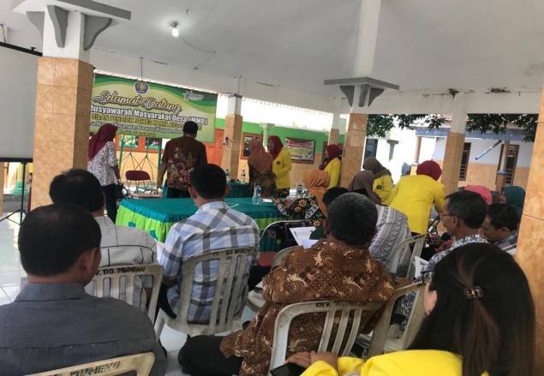
Gambar I: Dokumentasi kegiatan MMD

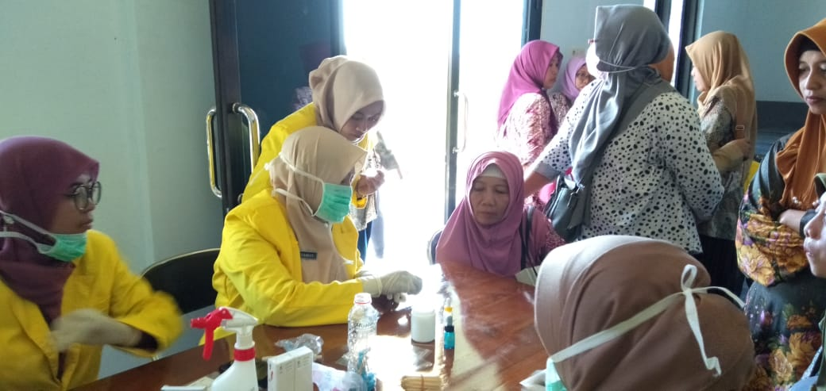
Gambar 2: Dokumentasi Pemeriksaan golongan Darah

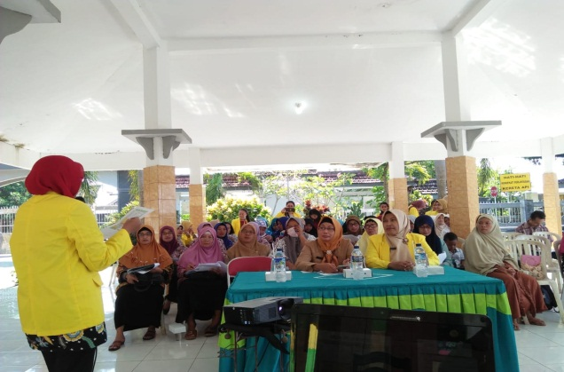
Gambar 3: Pelatihan Kader

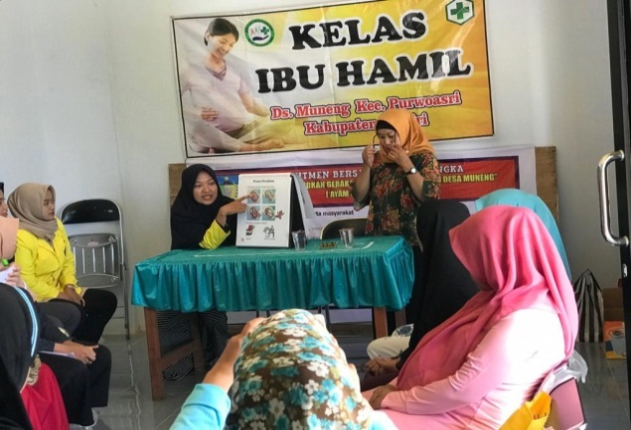
Gambar 3: penyuluhan Ibu hamil
(Sumber: dokumen pribadi)

- SIMPULAN, SARAN, DAN REKOMENDASI

Kesimpulan
Dari kegiatan pengabdian ini bisa disimpulkan :
- Masalah risiko pre eklamsia yang ditemukan di desa Muneng cukup besar sehingga perlu dilakukan upaya preventif untuk mencegah kesakitan dan kematian pada ibu hamil.
- Intenvensi yang dilakukan dalam kegiatan ini meliputi penyediaan mobil siaga rujukan ibu hamil, penyuluhan dan pemeriksaan kehamilan, pemeriksaan golongan darah pendamping persalinan, pelatihan kader tentang deteksi risiko pre eklamsia berjalan dengan cukup lancar dan menghasilkan output yang didiharapkan.
Saran
Dalam Kesempatan ini kami mempunyai saran bagi :
- Puskesmas utamanya bidan Wilayah di desa Muneng diharapkan meneruskan upaya yang telah dilaksanakan untuk mengoptimalkan upaya deteksi dini risiko pre eklamsia.
- Bagi masyarakat utamanya kepala desa beserta staff dan kader kesehatan untuk tetap aktif dalam kepedulain terhadap kesehatan dan keselamatan ibu hamil dan bersalin.

Rekomendasi
Rekomendasi kegiatan ini penggunaan kartu skrining risiko pre eklamsia bagi petugas dan juga kader kesehatan.

- UCAPAN TERIMA KASIH

Pada kegiatan ini saya banyak mendapat dukungan dari barbagai pihak dan dalam kesempatan ini saya menyampaikan ucapan terimakasih kepada :
- STIKES Karya Husada yang memfasilitasi dalam kegiatan Pengabdian masyarakat ini.
- Ka.Prodi DIV Bidan Pendidik Stikes Karya Husada Kediri yang telah memberikan motovasi dan dukungan sarana dan prasarana dalam kegiatan pengabdian ini.

- Kepala Puskesmas Purwoasri yang telah membantu dalam penyedian saran dan obat untuk ibu hamil.
- bu bidan desa wilayah Muneng yang telah berperan aktif dalam kegiatan ini untuk pemeriksaan dan pemantauan ibu hamil .
- Kepala Desa beserta Staff yang memfasilitasi saran dan tempat pelayanan dan juga mengerakkan peran serta masyarakat.
- Kader kesehatan desa Muneng yang membantu dalam pelaksanaan penyuluhan ibu hamil dan pemeriksaan golongan darah.
- Mahasiswa Prodi DIV Bidan PendidikProgram Alih Jenjang yang membantu dalam pelaksanaan kegiatan.

- DAFTAR PUSTAKA
Brinkerhoff, David. B; White, Lynn.K; Ortega; Weitz, Rose. 2008. Essential of Sociology. USA: Thomson Wadsworth

Cunninghsm,F.,Laveno,K.,Bloom,S.,Spong,C.,Dashe,J.,Hoffman,B.,Casey,B.,and Sheffield J. 2014. Williams Obstetrics, 24Th edition,New York: McGraw-Hill Education.

Dahlan Erry Gumilar .2013. Deteksi Dini Preeklamsia. Symposium, Surabaya Obstretri Gynekologi Update(Sogu 5). Surabaya.

Dinas Kesehatan kabupaten Kediri ,2018. Profil data dinkes kabupaten Kediri http://www.dinkes.kedirikab.go.id/?hal=dprofilkesehatan&id=53

DinasKesehatanProvinsiJawaTimur. 2016. Profil Dinas Kesehatan Provinsi Jawa Timur.Surabaya :DinkesJatim.

Jane,Ogden,1996, Health Psychology A Text Book, Open University Press, Buckingham-Philadelphia

Manuaba, 2010. Ilmu Kebidanan, Penyakit Kandungan, dan Keluarga Berencana untuk Pendidikan Bidan. Jakarta: EGC

Puji Rohyati,2012. Skrining Antenatal pada Ibu Hamil,Deteksi dini ibu hamil risiko tinggi. Lab/SMF Obgin RSU Dr.Soetomo/FK Unair.Surabaya

Siti Asiyah,2017. Skrining ,deteksi dini dan asuhan kebidanan ibu pada hamil dengan pre eklamsia. Fitramaya. Jogjakarta

Siti Asiyah, 2018 .Pendampingan Ibu Hamil Anemia Dan Kekurangan Energi Kronis(Kek) Di Desa Jarak Kecamatan Plosoklaten Kabupaten Kediri.Jurnal pengabdian masyarakat At-tamkin UNIRA Malang.Volume 1 No. 1 Mei 2018. p-ISSN: 2621-2765 .e-ISSN: 2621-3532.http://ejournal.uniramalang.ac.id/index.php/attamkin/article/view/100/48

